KATA PENGANTAR
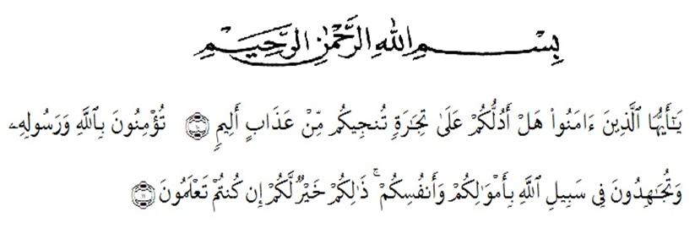
Artinya:
“Hai orang orang yang beriman, sukakah kamu aku tunjukkan suatu perniagaan yang dapat menyelamatkanmu dari azab yang pedih?(10). Yaitu kamu beriman kepada Allah dan Rasul-Nya dan berjihad dijalan Allah dengan harta dan jiwamu. Itulah yang lebih baik bagimu jika kamu mengetahuinya (11). (As-Shaff Ayat 10-11)

Puji dan syukur kehadirat Allah yang Maha Esa atas berkat dan rahmat serta kasih-Nya sehingga penulis dapat menyelasaikan skripsi yang berjudul“penetapan kadar kalium dan magnesium (Mg) dari sawi pahit ( brassica jeincea L ) yang dikukus dan direbus secara spektrofotometri serapan atom’’
Tujuan penelitian skripsi ini untuk memenuhi syarat memperoleh gelar sarjana farmasi (S.Farm) bagi mahasiswa program S-1 Jurusan Farmasi Fakultas Farmasi Universitas Muslim Nusantara Al-Washliyah Medan.
Penulis mengucapkan banyak Terimakasih teristimewa kepada orang tua, yaitu Ayahanda Hasan Maksum Tanjung dan Ibunda Dahniar Sagala yang telah memberikan semangat, do’a dan pengorbanan luar biasa yang tak sanggup penulis jabarkan baik moril maupun materi, juga kepada abang, kakak dan adik tercinta yang selalu memberikan semangat dan motivasi yang tiada henti, yang juga turut adil dalam membantu penulis menyelesaikan penelitian ini. Dan terimakasih penulis ucapkan untuk keluarga besar tercinta yang telah memberikan semangat sehingga skripsi ini dapat terselesaikan.
Penulis juga menyampaikan terima kasih yang sebesar-besarnya kepada Bapak Dr. Ridwanto., M.Si., selaku Dosen pembimbing I dan Ibu Apt,. Syarifah Nadia, S.Farm,. M.Si., pembimbing II, dan Ibu Anny Sartika Daulay., M.Si selaku penguji yang telah banyak memberikan kritik dan saran bimbingan maupun arahan yang sangat berguna dalam menyusun skipsi ini.
Penulis telah banyak mendapatkan bantuan yang tulus dari berbagai pihak, sehingga penulis dapat menyelesaikan skripsi ini. Oleh karena itu, pada kesempatan yang sangat baik ini penulis menyampaikan terimakasih kepada:
- Bapak H.Hardi Mulyono,SE, M.AP selaku Rektor Universitas Muslim Nusantara Al-Washliyah Medan
- Ibu Minda Sari Lubis, S.Farm., M.Si., Apt selaku PLT Dekan Fakultas Farmasi Merangkup Jabatan Selaku Ketua Program Studi Farmasi UMN AL-Wahliyah Medan
- Ibu Debi Meilani, S. Si., Apt sebagai Wakil Dekan I dan Ibu Melati Yulia Kusumastuti, M.Sc sebagai Wakil Dekan II
- Ibu Rafita Yuniarti, S.Si., M.Si., Apt, sebagai Kepala Laboratorium Terpadu Farmasi Universitas Muslim Nusantara Al- Wasliyah Medan beserta laboran yang telah memberikan izin kepada penulis untuk menggunakan fasilitas laboratorium
- Bapak / Ibu staf pengajar Fakultas Farmasi Program studi Farmasi program studi Farmasi Universitas Muslim Nusantara Al- Washliyah Medan yang telah mendidik dan membina penulis hingga dapat menyelesaikan pendidikan
- Semua teman teman mahasiswa program studi Farmasi stambuk 2015 khususnya Dian Nikasari Manalu S.Farm, Qamariah Alfath S.Farm, Harni Handina Harahap S.Farm, Marina Sitanggang S.Farm, Suhailatul Mumtaza S.Farm , Bayu Anugrah S.Farm dan kelas D farmasi 2015. Semoga bantuan yang telah diberikan kepada penulis mendapatkan balasan dari Allah SWT, Akhir kata, penulis berharap skripsi ini dapat bermanfaat bagi penulis dan para pembaca umumnya. Penulis telah berupaya dengan semaksimal mungkin dalam menyelesaikan skripsi ini, namun penulis menyadari bahwa masih banyak kelemahan dari segi isi maupun tata bahasa. Untuk itu penulis mengharapakan saran dan kritik yang bersifat membangun dari pembaca demi kesempurnaan skripsi ini.

Medan, Januari 2021
Penulis,

ZAIDATUL AZMI TANJUNG
NPM. 152114138

